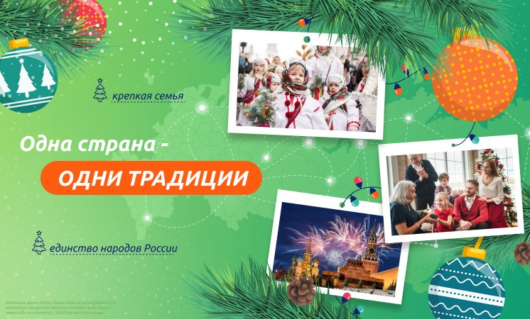

23 декабря 2024 года в 1-9 классах МОУ СООШ проведено внеурочное занятие «Разговоры о важном» по теме «Одна страна – одни традиции».

Сегодня занятие было посвящено традициям празднования самого семейного и наполненного чудесами праздника – Нового года. В конце прошлого года Президент России В.В. Путин подчеркнул, что Новый год – это семейный праздник: «В Новый год, мне кажется, что нужно уделить больше внимания близким, семье, позаниматься вместе, найти общее дело: выставки, театры, спорт обязательно, активный образ жизни вести. Желательно провести его вместе со своими близкими людьми, с семьей».

На занятии обсудили новогодние семейные традиции и узнали, как этот праздник отмечают в разных уголках страны. Погрузились в атмосферу других городов с помощью увлекательного видеопутешествия и открыли для себя много нового!

Новый год в самые тяжелые времена всегда оставался праздником. Во времена блокады Ленинграда, несмотря на бомбежки и артобстрелы, голод и холод, взрослые прикладывали все усилия, чтобы к детям хоть ненадолго пришел праздник.

В завершение внеурочного занятия подвели итоги уходящего года и наметили планы на будущий! Пусть Новый год принесет всем нам настоящие чудеса и исполнение самых заветных желаний. С наступающими праздниками!